**Caso de Uso**

**Solicitar Empleo**

**Sistema Reclutamiento De Personal**

**Versión<1.0>**

**Elaborado por William Felipe Tepet Tzul**

**Fecha de Elaboración 17/09/2019**

Historial Revisiones

|  |  |  |  |
| --- | --- | --- | --- |
| **Nombre** | **Fecha** | **Descripción del Cambio** | **Versión** |
| Mindy Suceli Menendez | 17/09/2019 | Definición inicial | 1.0 |
| Anibal Natanael Bor | 17/09/2019 | Definición inicial | 1.0 |
| William Felipe Tepet | 17/09/2019 | Definición inicial | 1.0 |
| Jhonnatan Daniel Menchu | 19/09/2019 | Definición inicial | 1.0 |
|  |  |  |  |
|  |  |  |  |

1. **Objetivo**

Ingresar al portal Reclutamiento.

1. **Definición del Caso de Uso**
   1. **Descripción**
      1. El usuario ingresa al portal “Reclutamiento” de tal manera que pueda solicitar empleo y así mismo visualizar el estatus de su solicitud.
   2. **Actores**
      1. Usuario solicitante de empleo.
      2. Empleado del departamento de recursos humanos que revisará la solicitud.
   3. **Precondiciones**
      1. El usuario solicitante de empleo debe haber generado una solicitud de empleo.
   4. **Postcondiciones**
      1. Ninguna
   5. **Flujo Normal Básico**
      1. El sistema solicita al solicitante que genere una solicitud.
      2. El solicitante selecciona la opción “Generar solicitud”.
      3. El sistema genera un número de solicitud.
      4. El sistema genera un formulario con el número de solicitud implícito.
      5. El sistema solicita a través del formulario al solicitante su información personal:
         1. Primer nombre
         2. Apellido
      6. El solicitante ingresa su primer nombre
      7. El solicitante ingresa su apellido
      8. El sistema solicita a través del formulario al solicitante su información de contacto:
         1. Correo electrónico
         2. Confirmación de correo electrónico
         3. Teléfono
         4. Confirmación de teléfono
      9. El solicitante ingresa su correo electrónico.
      10. El solicitante ingresa de nuevo su correo electrónico.
      11. El solicitante ingresa su número de teléfono.
      12. El solicitante ingresa de nuevo su número de teléfono.
      13. El sistema solicita a través del formulario al solicitante información sobre el empleo:
          1. Curriculum vitae
          2. Área para aplicar
      14. El solicitante selecciona la opción “Curriculum vitae”.
      15. El sistema muestra el directorio del solicitante y solicita el archivo a enviar en el formato indicado.
      16. El solicitante seleciona el archivo de su directorio.
      17. El sistema muestra las opciones:
          1. Enviar
          2. Cancelar
      18. Si el solicitante selecciona la opción “Enviar”, entonces continúa en el punto 2.5.20.
      19. Si el solicitante selecciona la opción “Cancelar”, entonces continúa en el punto 2.5.22.
      20. El sistema valida el archivo, y continúa en el punto 2.5.22.
      21. De lo contrario, continúa en el flujo alterno **[FA01].**
      22. El sistema muestra la opción “Áreas para aplicar”.
      23. El solicitante selecciona la opción “Áreas para aplicar”, y continúa en el punto 2.5.25.
      24. Si el solicitante no selecciona ninguna de las opciones de “Áreas para aplicar” continúa en el flujo alterno **[FA02].**
      25. El sistema muestra las opciones:
          1. Guardar CV
          2. Cancelar solicitud
      26. Si el solicitante selecciona la opción “Guardar CV”, entonces continúa en el punto 2.5.28.
      27. Si el solicitante selecciona la opción “Cancelar solicitud”, entonces continúa en el flujo alterno **[FA03]**.
      28. El sistema válida la información personal, y continúa en el punto 2.5.30.
      29. Si el sistema no válida la información personal, entonces continúa en el flujo alterno **[FA04].**
      30. El sistema valida que la información ingresada en “Correo electrónico” con “Confirmación de correo electrónico” del solicitante sean iguales, y continúa en el punto 2.5.32
      31. Si el “Correo electrónico” del solicitante no es igual a la “Confirmación de correo electrónico”, continúa en el flujo alterno **[FA05].**
      32. El sistema valida que la información ingresada en “Teléfono” con “Confirmación de teléfono” del solicitante sean iguales, y continúa en el punto 2.5.34.
      33. Si el campo “Teléfono” no es igual a “Confirmación de teléfono” del solicitante, continúa en el flujo alterno **[FA06].**
      34. El sistema notifica al funcionario del departamento de recursos humanos sobre la solicitud de empleo, entonces continúa en el caso de uso **[RPCU03].**
      35. El sistema notifica al solicitante la recepción de su solicitud.
      36. Fin del caso de uso.
   6. **Flujos Alternos**

**[FA01]** El sistema no valida el archivo enviado.

1. El sistema informa al solicitante que debe subir un archivo en el formato especificado.
2. El solicitante sube el archivo en el formato especificado, entonces continúa en el punto 2.5.20.
3. De lo contrario, continúa en el punto 2.5.19.

**[FA02]** El sistema solicita seleccionar una opción del “Área para aplicar”.

* 1. El solicitante selecciona una opción del “Área para aplicar”, entonces continúa en el punto 2.5.25.
  2. De lo contrario continúa en el punto 2.5.22

**[FA03]** El sistema cancela la solicitud y el número de solicitud.

* + 1. El sistema informa al solicitante que la solicitud ha sido cancelada.

**[FA04]** El sistema no valida la información ingresada en “Información personal”.

* 1. El sistema informa al solicitante que debe ingresar la información solicitada en el punto 2.5.5.

**[FA05]** El sistema no valida la información ingresada en “Correo electrónico” con “Confirmación de correo electrónico”.

El sistema informa al solicitante que la información ingresada en “Correo electrónico” debe ser igual a “Confirmación de correo electrónico”.

**[FA06]** El sistema no valida la información ingresada en “Teléfono” con “Confirmación de teléfono”.

El sistema informa al solicitante que la información ingresada en “Teléfono” debe ser igual a “Confirmación de teléfono”.

**3. Anexos**

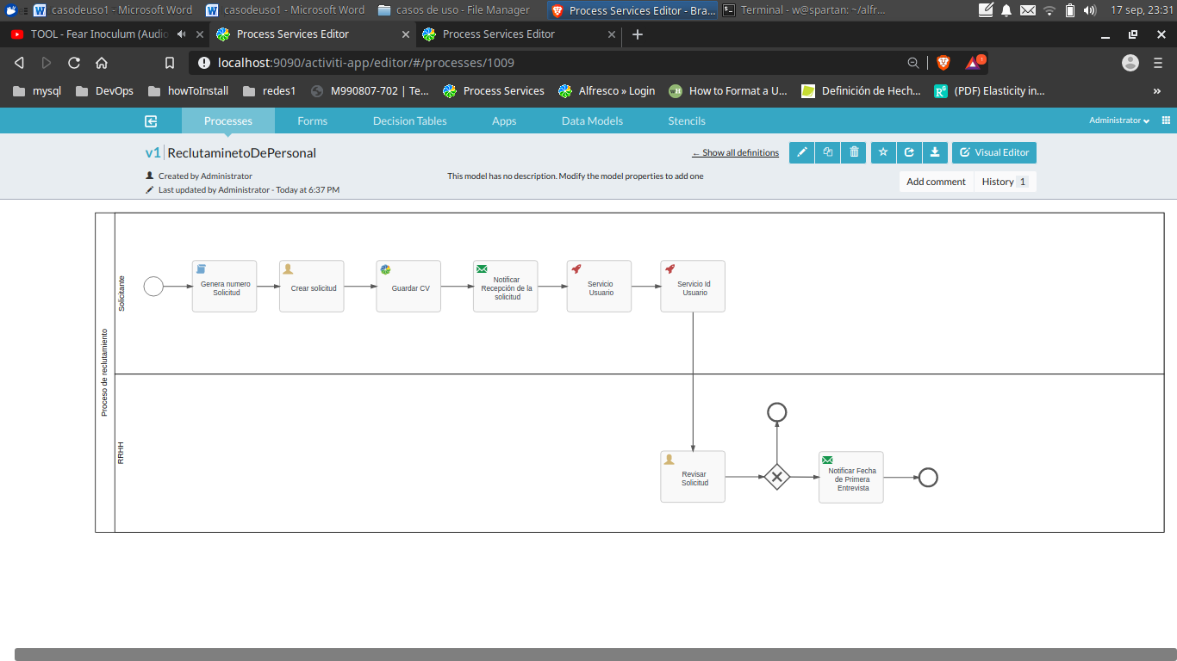

Anexo 1. Diagrama de Estados